Объявление о проведении родительского собрания по выбору модуля ОРКСЭ
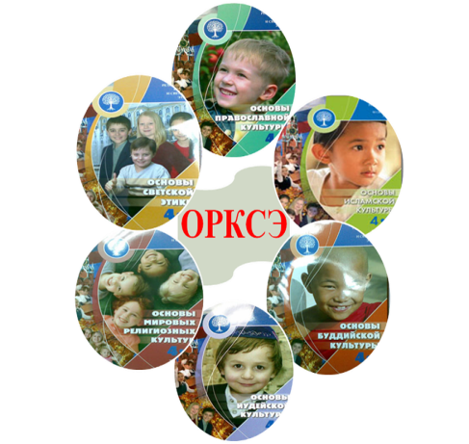Уважаемые родители!
В 4-х классах образовательных организаций Российской Федерации осуществляется преподавание комплексного учебного курса «Основы религиозных культур и светской этики», включающего шесть учебных модулей по выбору семьи, родителей (законных представителей) школьника:
- «Основы православной культуры»;
- «Основы исламской культуры»;
- «Основы буддийской культуры»;
- «Основы иудейской культуры»;
- «Основы мировых религиозных культур»;
- «Основы светской этики».
Преподавание направлено на воспитание учащихся, формирование, прежде всего, их мировоззрения и нравственной культуры с учетом мировоззренческих и культурных особенностей и потребностей семьи школьника. В связи с этим выбор для изучения школьником основ определённой религиозной культуры или мировых религиозных культур, или основ светской этики согласно законодательству Российской Федерации осуществляется исключительно родителями (законными представителями) несовершеннолетнего учащегося.
При этом вы можете посоветоваться с ребёнком и учесть его личное мнение.
Преподавать все модули, в том числе по основам религиозных культур, будут школьные учителя, получившие соответствующую подготовку.
Для осуществления выбора необходимо личное присутствие (возможно одного из родителей) на родительском собрании и личное заполнение заявления, которым будет письменно зафиксирован ваш выбор.
На родительском собрании вам будет представлено содержание каждого из указанных модулей, вы сможете получить ответы на вопросы от представителей администрации школы, педагогов, представителей соответствующих религиозных организаций.
Присутствие на собрании, по крайней мере, одного из родителей и заполнение личного заявления о выборе – обязательно.
Отказ от изучения любого из шести модулей не допускается.
Дата, время, место проведения родительского собрания:
15 апреля в 15.00 ч, по адресу улица 40 лет Победы, д.1
С уважением, администрация МБОУ «Ботаническая школа»

